Script de Exploración

# Guardado de datos en la estructura

El guardado de datos se realiza de forma automática utilizando un archivo de tipo .csv.

El mapeo de los datos luego de ser procesados por el algoritmo de ordenamiento está disponible en el archivo datos_procesados_ref.txt incluido en esta misma carpeta del Script de Exploración.

# Visualización de la información almacenada

Navegación en la estructura I

A partir del archivo de referencia de mapeo de datos, buscamos los identificadores para poder acceder a los datos correspondientes a la era **SA**, realm **no menor**, race: **Men**, lo que corresponde a los índices 04, 09 y 01 respectivamente.

Utilizamos la opción del menú principal para visualizar la información almacenada y nos movemos hacia la conexión 04 correspondiente a la era **SA**. Se pueden observar las 8 eras diferentes contenidas en la estructura.

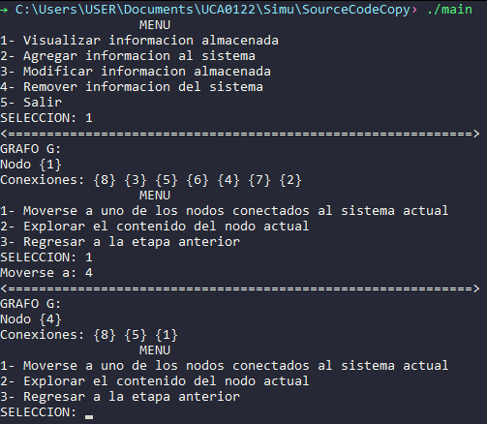

Accedemos al árbol contenido en el nodo 04 del grafo y bajamos en el árbol hasta llegar hacia el nodo 09 correspondiente al realm **no menor**. Se pueden observar los 9 realms diferentes correspondientes a la era **SA.**

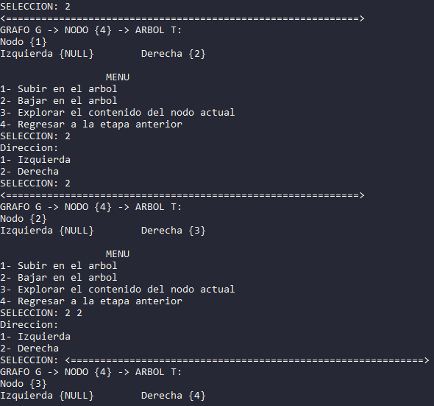

…

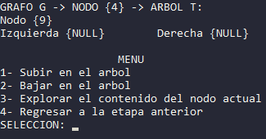

Accedemos a la lista doble contenida en el nodo 09 del árbol y luego accedemos a la matriz contenida en el nodo 01 de la lista enlazada doble correspondiente a la race **Men**.

Se puede observar la raza única correspondiente al realm **no menor** y los 10 nombres diferentes correspondientes a la race **Men**.

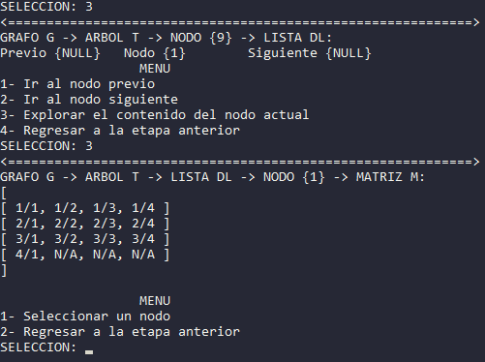

Accedemos a la fila 01 y columna 01 para acceder al arreglo y luego a la celda 01 del arreglo para obtener un print del struct Character según el mapeado de la estructura.

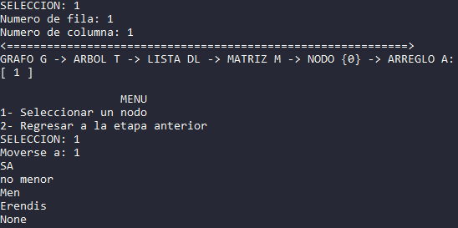

Segunda impresión para mostrar una celda diferente de matriz.

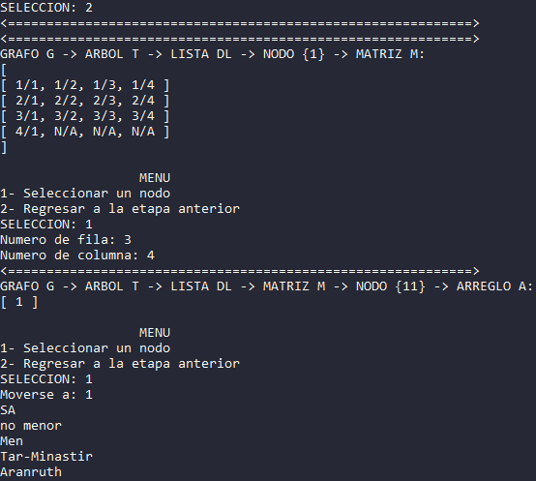

Navegación en la estructura II

A partir del archivo de referencia de mapeo de datos, buscamos los identificadores para poder acceder a los datos correspondientes a la era **TA**, realm **Reunited Kingdom**, race: **Dunadan**, name: **Aragorn,** lo que corresponde a los índices 07, 05, 02 y 02 respectivamente, para poder observar un persona que posee varios weapons.

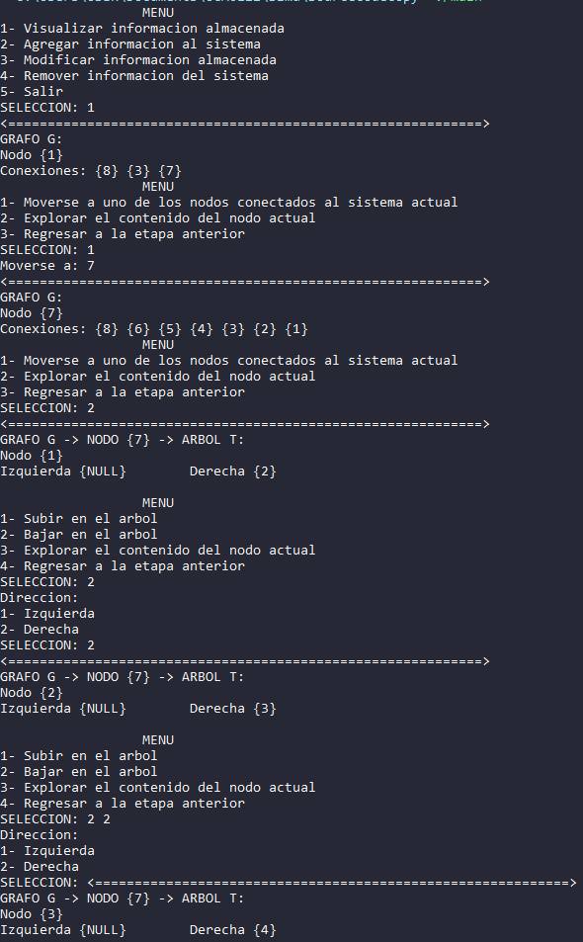

Se puede observar las dos races correspondientes a la era **TA** y al realm **Reunited Kingdom.**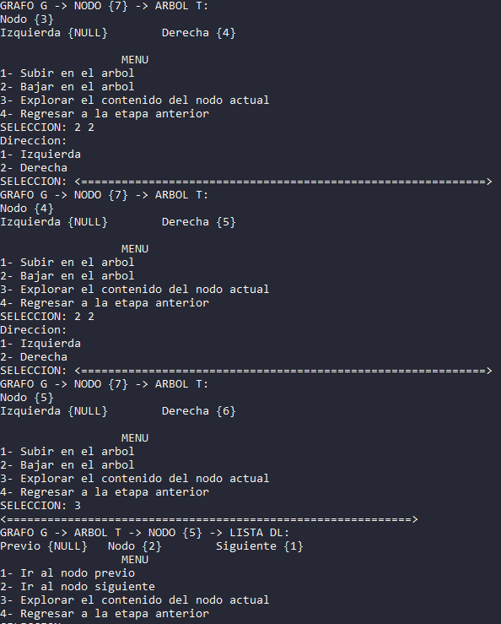

Se puede observar la impresión de dos weapons diferentes pertenecientes al name **Aragorn**.

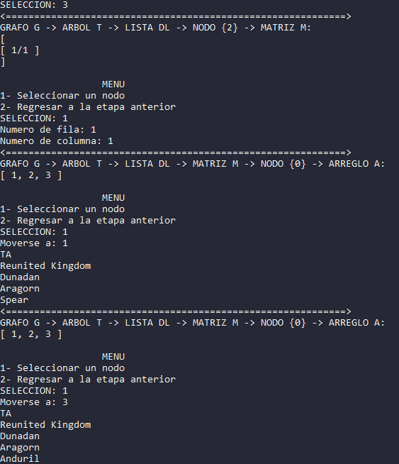

# Agregar información al sistema

Podemos utilizar los mismos índices referenciados anteriormente para el real **no menor**.

Por ejemplo: **040901NNNNNN**

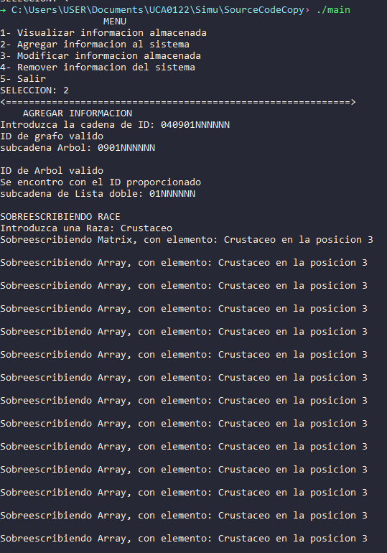

Mostrar uno de los datos modificados.

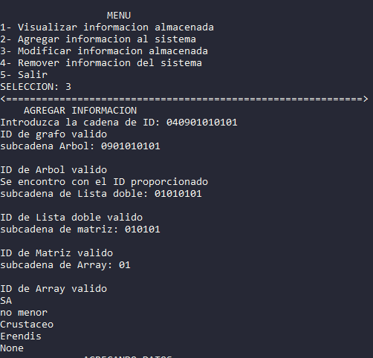

# 

# 

# 

# 

# Modificar información almacenada

Podemos utilizar los mismos índices referenciados anteriormente para el name **Aragorn**.

Por ejemplo: **070501010102**

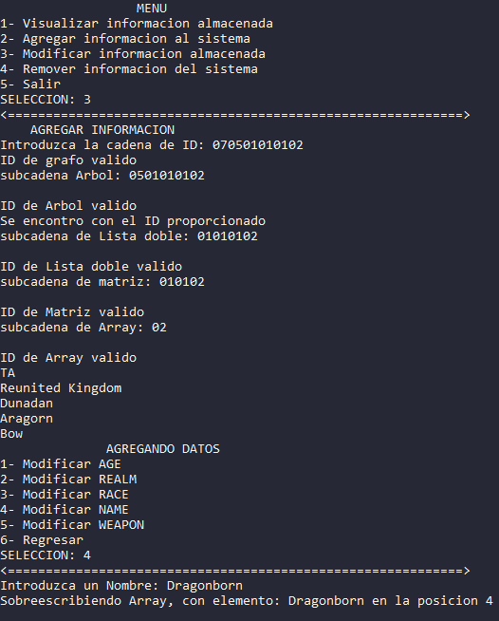

Mostrar datos modificados.

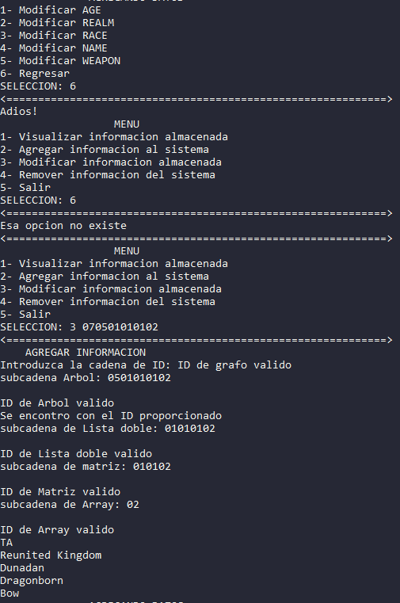

# Remover información almacenada

La función remover nos permitirá eliminar objetos de la estructura de datos según el ID que el usuario proporciona.

En el siguiente ejemplo vemos como se elimina toda la estructura contenida en el nodo {5} del grafo:

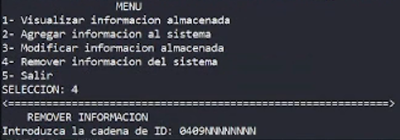

Se recorre toda la estructura y se libera la memoria empezando desde lo almacenado en los Arrays, luego se sube en la estructura liberando cada nodo hasta el punto indicado por el usuario.

